En los momentos de estrés o cuando tienes pensamientos que te causan ansiedad, a veces ayuda tener un recordatorio palpable para hacer una pausa y encontrar momentos de calma durante las actividades diarias. Por este motivo, creamos dos diseños de calcomanías reposicionables con textura que puedes pedir para tu organización durante el mes de mayo. Elije uno o ambos diseños y regala a tu organización un recordatorio especial para tomarse un momento, hacer a un lado el estrés habitual y concentrarse en encontrar un poco de calma.
Opción de calcomanía 1: Traza cada círculo de color con el dedo (marca Optum)
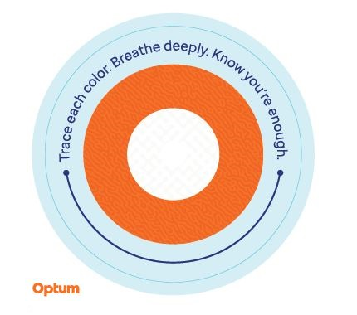
Empezando por el anillo exterior y siguiendo hacia el interior, traza lentamente cada color en la calcomanía, siente los cambios en la textura y respira profundamente. Repite las veces que sea necesario.

Opción de calcomanía 2: Técnica de respiración 4-7-8
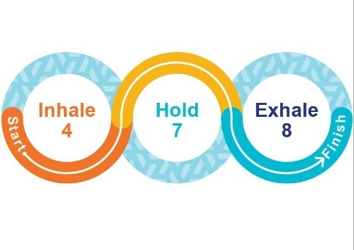
Coloca el dedo en el punto de inicio indicado. Mientras mueves lentamente el dedo a lo largo de la línea direccional, inhala contando hasta el 4, sostén la respiración contando hasta el 7 y exhala contando hasta el 8. Siente el cambio en la textura mientras lo haces. Repite las veces que sea necesario.

Las calcomanías están hechas de vinilo, son reposicionables y se pueden adherir a botellas de agua, computadoras portátiles, escritorios, entre muchos objetos más. También se pueden reposicionar entre diferentes superficies para que encuentres el lugar que más te guste.
Las calcomanías están disponibles en paquetes de 100. Pide aproximadamente el equivalente al 10% del número de personas en tu lugar de trabajo o 2,000 calcomanías, que es la cantidad máxima por cliente; pide la cantidad que sea menor. Puedes pedir un diseño o ambos. Si eliges pedir ambos, la cantidad máxima por pedido no puede ser más de 2,000. Las cantidades disponibles son limitadas y los pedidos se surten conforme van llegando. Los pedidos se envían a un solo lugar.Para hacer un pedido de calcomanías, comunícate con el equipo de administración de cuentas e indica la cantidad que deseas pedir, la dirección de envío, el nombre y el número de teléfono de contacto.

Se recomienda utilizar calcomanías como herramienta de autoayuda para mitigar el estrés habitual y los pensamientos que causan ansiedad; su función no sustituye la intervención médica. Si tienes estrés constante y/o pensamientos que causan ansiedad y no puedes controlar estos estados, consulta a un médico o especialista en salud mental para que te ayude.

